ФЕДЕРАЛЬНОЕ АГЕНТСТВО ЖЕЛЕЗНОДОРОЖНОГО ТРАНСПОРТА
Федеральное государственное бюджетное образовательное учреждение высшего профессионального образования
«Петербургский государственный университет путей сообщения
Императора Александра I»
(ФГБОУ ВПО ПГУПС)

Кафедра «Прикладная психология»

РАБОЧАЯ ПРОГРАММА
дисциплины
«ПОЛИТИЧЕСКАЯ ПСИХОЛОГИЯ» (Б1.В.ОД.15)
для направления
37.03.01 «Психология»
по профилю
«Психология»

Форма обучения – очная, заочная

Санкт-Петербург
2015
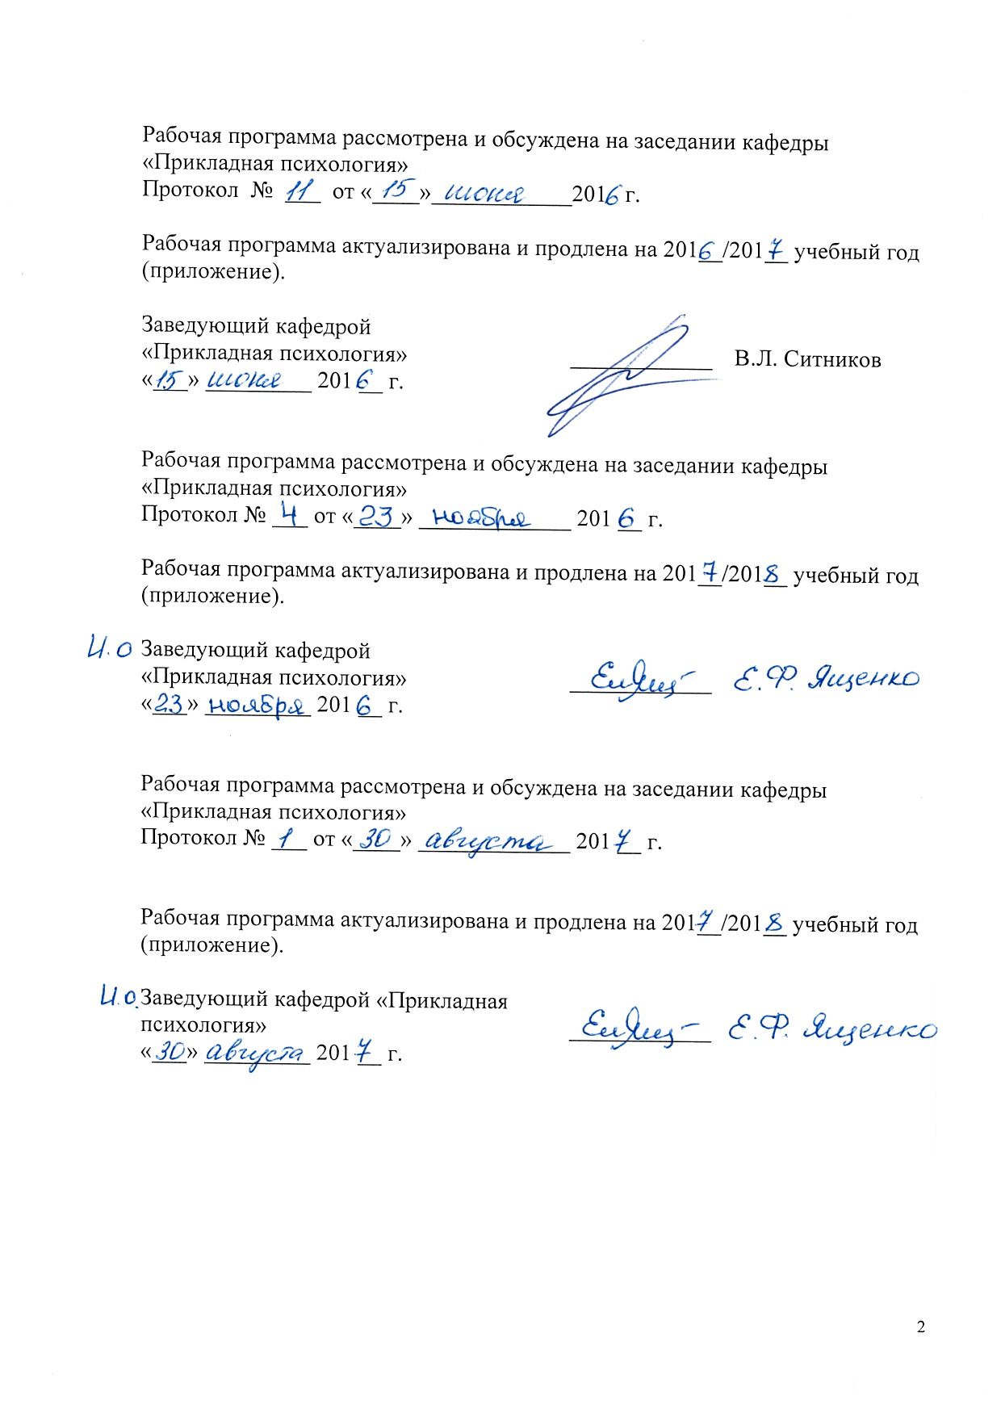
Рабочая программа рассмотрена и обсуждена на заседании кафедры
«Прикладная психология»
Протокол № __ от «___» _________ 201 __ г.

Программа актуализирована и продлена на 201__/201__ учебный год (приложение).

Заведующий кафедрой …  «Прикладная психология» | ____________ | Е.Ф. Ященко
«___» _________ 201 __ г.

Рабочая программа рассмотрена и обсуждена на заседании кафедры
«Прикладная психология»
Протокол № __ от «___» _________ 201 __ г.

Программа актуализирована и продлена на 201__/201__ учебный год (приложение).

Заведующий кафедрой …  «Прикладная психология» | ____________ | Е.Ф. Ященко
«___» _________ 201 __ г.

Рабочая программа рассмотрена и обсуждена на заседании кафедры
«Прикладная психология»
Протокол № __ от «___» _________ 201 __ г.

Программа актуализирована и продлена на 201__/201__ учебный год (приложение).

Заведующий кафедрой …  «Прикладная психология» | ____________ | Е.Ф. Ященко
«___» _________ 201 __ г.

ЛИСТ СОГЛАСОВАНИЙ

Рабочая программа рассмотрена, обсуждена на заседании кафедры «Прикладная психология»
Протокол № 11 от «30» июня 2015 г.
Заведующий кафедрой  «Прикладная психология» | 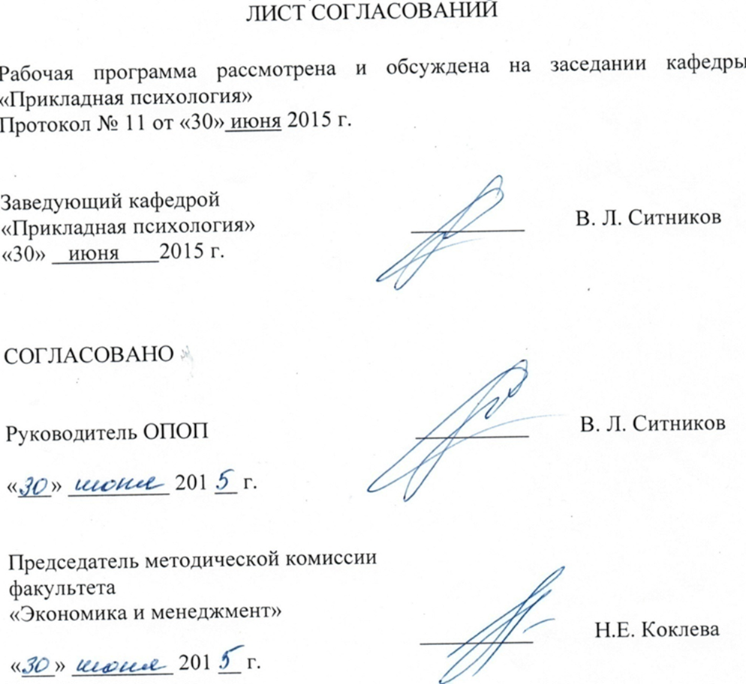  _________ | В.Л. Ситников
«___» _________ 2015 г.

СОГЛАСОВАНО

Председатель методической комиссии факультета «Экономика и менеджмент» | __________ | Н.Е. Коклева
«___» _________ 2015 г.

Руководитель ОПОП | __________ | В.Л. Ситников
«30» июня 2015 г.

1. Цели и задачи дисциплины

Рабочая программа составлена в соответствии с ФГОС ВО, утвержденным «07» августа 2014 г., приказ № 946 по направлению 37.03.01 «Психология», по дисциплине «Политическая психология».
Целью изучения дисциплины является формирование компетенций, указанных в разделе 2 рабочей программы.
Для достижения поставленной цели решаются следующие задачи:
- приобретение знаний, указанных в разделе 2 рабочей программы;
- приобретение умений, указанных в разделе 2 рабочей программы;
- приобретение навыков, указанных в разделе 2 рабочей программы.

2. Перечень планируемых результатов обучения по дисциплине, соотнесенных с планируемыми результатами освоения основной профессиональной образовательной программы

Планируемыми результатами обучения по дисциплине являются: приобретение знаний, умений, навыков и/или опыта деятельности.
В результате освоения дисциплины обучающийся должен:
ЗНАТЬ:
- основные психологические понятия явления, категории, принципы и методы политической психологии;
- общие представления о феноменологическом своеобразии политической психологии как науки;
- психологические теории, экспериментальные исследования в политической психологии;
- специфику и значение психологического знания для понимания современной политики основные психологические закономерности политических действий, явлений и процессов
- основные сферы применения психологического знания в политическом процессе.
УМЕТЬ:
- анализировать психологические механизмы в политике;
- выбирать и изучать темы для самостоятельной исследовательской деятельности.
- применять психологические знания о познавательной, эмоциональной, мотивационно-волевой сферах личности в целях понимания, постановки и разрешения профессиональных задач в области политической психологии.
- дать психологическую интерпретацию политическим явлениям;
- использовать психологические и социологические методики для исследования политических феноменов;
-разрабатывать и проводить исследовательские проекты в рамках практических политических проектов;
- работать в коллективе, толерантно воспринимая социальные, этнические, конфессиональные и культурные различия;
- выявлять специфику психического функционирования человека с учётом особенностей возрастных этапов, кризисов развития и факторов риска, его принадлежности к тендерной, этнической, профессиональной и другим социальным группам.
ВЛАДЕТЬ:
- категориальным аппаратом политической психологии для реализации различных целей профессиональной деятельности (научно-исследовательской, практической, преподавательской, просветительской);
- основами профессионального мышления психолога, позволяющими осознавать и концептуализировать окружающую действительность с позиции психологического знания;
- информацией о современном состоянии и актуальных проблемах политической психологии;
- основными практическими методами исследования политического сознания, методами психологического анализа политических действий;
- навыком просветительской деятельности среди населения с целью повышения уровня психологической культуры общества.
Приобретенные знания, умения, навыки и/или опыт деятельности, характеризующие формирование компетенций, осваиваемые в данной дисциплине, позволяют решать профессиональные задачи, приведенные в соответствующем перечне по видам профессиональной деятельности в п. 2.4 основной профессиональной образовательной программы (ОПОП).
Изучение дисциплины направлено на формирование следующих общекультурных компетенций (ОК):
- способность работать в коллективе, толерантно воспринимая социальные, этнические, конфессиональные и культурные различия (ОК-6).
Изучение дисциплины направлено на формирование следующих профессиональных компетенций (ПК), соответствующих видам профессиональной деятельности, на которые ориентирована программа бакалавриата:
практическая деятельность:
- способность к выявлению специфики психического функционирования человека с учётом особенностей возрастных этапов, кризисов развития и факторов риска, его принадлежности к тендерной, этнической, профессиональной и другим социальным группам (ПК-4);
педагогическая деятельность:
- способность к просветительской деятельности среди населения с целью повышения уровня психологической культуры общества (ПК-12).
Область профессиональной деятельности обучающихся, освоивших данную дисциплину, проведена в п.2.1. общей характеристики ОПОП
Объекты профессиональной деятельности обучающихся, освоивших данную дисциплину, приведены в п.2.2. общей характеристики ОПОП

3. Место дисциплины в структуре основной профессиональной образовательной программы

Дисциплина «Политическая психология» (Б1.В.ОД.15) относится к вариативной части и является обязательной дисциплиной.

4. Объем дисциплины и виды учебной работы

Для очной формы обучения (6 семестр):

Вид учебной работы | Всего часов | Семестр
 |  | VI
Аудиторные занятия  (всего)  В том числе:  лекции (Л)  практические занятия (ПЗ)  лабораторные работы (ЛР) | 50  16  34 | 50  16  34
Самостоятельная работа (СРС) (всего) | 58 | 58
Подготовка к экзамену
Форма контроля знаний | З | З
Общая трудоемкость: час / з.е | 108/ 3 | 108 / 3

Для заочной формы обучения (5 курс):

Вид учебной работы | Всего часов | Курс
 |  | 5
Контактная работа (по видам учебных занятий)  В том числе:  лекции (Л)  практические занятия (ПЗ)  лабораторные работы (ЛР) | 12  4  8 | 12  4  8
Самостоятельная работа (СРС) (всего) | 92 | 92
Контроль | 4 | 4
Форма контроля знаний | КЛР, З | КЛР, З
Общая трудоемкость: час / з.е. | 108 / 3 | 108 / 3

Примечание:
КЛР – контрольная работа
З-зачет

5. Содержание и структура дисциплины

5.1 Содержание дисциплины

№  п/п | Наименование дисциплины | Содержание раздела
1 | Методология политической психологии | Предмет и задачи политической психологии. Объекты и методы политической психологии. Принципы политической психологии.
2 | Психология политического сознания | Понятие и структура политического сознания. Познавательные элементы политического самосознания. Психологические аспекты политической культуры.
3 | Психология политических коммуникаций | Понятие, классификация, модели политической коммуникации. Вербальная и невербальная система знаков политической коммуникации. Убеждающая коммуникация и политическая манипуляция. Психологические характеристики политической манипуляции. Неформальные коммуникации в политике. Политический имидж, его проблема и специфика исследования. Типология политического имиджа. Многофакторная (шеснадцатифакторная) модель. Формирование имиджа с опорой на «идеальный образ» кандидата. Формирование «событийного ряда».
4 | Концепция лидерства в политическом процессе | Специфика политического лидерства. Теории «героев» и «теории черт». Теории среды. Личностно-ситуационные теории. Теории обмена. Мотивационные теории. Общие типологии и типы лидерства. Типология президентов Дж. Д. Барбера. Типология Ю.Е. Миловидова. Типология лидеров В.Д. Джоунса.
5 | Политическая психология малых и больших групп | Типология политических групп. Типологии малых групп в политике. Этапы формирования малых групп в политике. Внутренние механизмы становления малой группы в политике. Лидер и группа. Группы – «команды» лидера. Парадокс лидера. Психологические закономерности функционирования больших групп в политике. Социально групповая психология. Социально групповое сознание. Социально-групповая идеология. Уровни развития общности больших групп в политике. Особенности психологии маргинальных групп и люмпенизированных слоев.
6 | Психология массовых политических настроений | Массовая политическая психология. Массовые настроения в политике. Управление массовыми настроениями. Функции массовых настроений.
7 | Психология стихийных форм поведения в политике | Механизмы возникновения и развития стихийных форм массового поведения. Психология толпы. Массовая паника. Стихийная агрессия.
8 | Политические конфликты и проблема терроризма | Источники политических конфликтов. Виды политических конфликтов. Управление политическими конфликтами. Переговорный процесс. Проблема терроризма. Разновидности терроризма. История терроризма. Анализ психологических исследований психологии терроризма и образа террориста. Личность террориста.

5.2 Разделы дисциплины и виды занятий

Для очной формы обучения:
№  п/п | Наименование  разделов дисциплин | Л | ПЗ | ЛР | СРС
1 | 2 | 3 | 4 | 5 | 6
1 | Методология политической психологии | 2 | 4 |  | 7
2 | Психология политического сознания | 2 | 4 |  | 8
3 | Психология политических коммуникаций | 2 | 6 |  | 7
4 | Концепция лидерства в политическом процессе | 2 | 2 |  | 7
5 | Политическая психология малых и больших групп | 2 | 6 |  | 8
6 | Психология массовых политических настроений | 2 | 4 |  | 7
7 | Психология стихийных форм поведения в политике | 2 | 4 |  | 7
8 | Политические конфликты и проблема терроризма | 2 | 6 |  | 7
 | Итого | 16 | 34 |  | 58

Для заочной формы обучения:
№  п/п | Наименование  разделов дисциплин | Л | ПЗ | ЛР | СРС
1 | 2 | 3 | 4 | 5 | 6
1 | Методология политической психологии | 1 | 1 |  | 10
2 | Психология политического сознания | 1 | 1 |  | 14
3 | Психология политических коммуникаций | 1 | 1 |  | 14
4 | Концепция лидерства в политическом процессе |  | 1 |  | 10
5 | Политическая психология малых и больших групп |  | 1 |  | 10
6 | Психология массовых политических настроений | 1 | 1 |  | 12
7 | Психология стихийных форм поведения в политике |  | 1 |  | 10
8 | Политические конфликты и проблема терроризма |  | 1 |  | 12
 | Итого | 4 | 8 |  | 92

6. Перечень учебно-методического обеспечения для самостоятельной работы обучающихся по дисциплине

№  п/п | Наименование раздела  дисциплины | Перечень учебно-методического обеспечения
1 | Методология политической психологии | - Мандель, Б.Р. Политическая психология [Электронный ресурс] : учебное пособие. — Электрон. дан. — М. : ФЛИНТА, 2013. — 322 с. — Режим доступа: http://e.lanbook.com/books/element.php?pl1_id=20268  - Олейник, В.Л. Социальные детерминанты экстремизма [Электронный ресурс] : / В.Л. Олейник, М.Т. Якупов. — Электрон. дан. — БГПУ имени М. Акмуллы (Башкирский государственный педагогический университет им.М. Акмуллы), 2011. — 116 с. — Режим доступа: http://e.lanbook.com/books/element.php?pl1_id=49554  - Орлов, И.Б. Политическая культура России ХХ века [Электронный ресурс] : учебное пособие. — Электрон. дан. — М. : Аспект Пресс, 2008. — 224 с. — Режим доступа: http://e.lanbook.com/books/element.php?pl1_id=68713  - Пинчук С.Д. Личность и политика. [Электронный ресурс]: Учебное пособие. — Электрон. дан. — Владивосток: Мор. гос. ун-т им. адм. Г.И. Невельского, 2004. - 86 с. — Режим доступа: http://window.edu.ru/resource/037/41037
2 | Психология политического сознания
3 | Психология политических коммуникаций
4 | Концепция лидерства в политическом процессе
5 | Политическая психология малых и больших групп
6 | Психология массовых политических настроений
7 | Психология стихийных форм поведения в политике
8 | Политические конфликты и проблема терроризма

7. Фонд оценочных средств для проведения текущего контроля успеваемости и промежуточной аттестации обучающихся по дисциплине

Фонд оценочных средств по дисциплине является неотъемлемой частью рабочей программы и представлен отдельным документом, рассмотренным на заседании кафедры и утвержденным заведующим кафедрой.

8. Перечень основной и дополнительной учебной литературы, нормативно-правовой документации и других изданий, необходимых для освоения дисциплины

8.1 Перечень основной учебной литературы, необходимой для освоения дисциплины
- Мандель, Б.Р. Политическая психология [Электронный ресурс] : учебное пособие. — Электрон. дан. — М.: ФЛИНТА, 2013. — 322 с. — Режим доступа: http://e.lanbook.com/books/element.php?pl1_id=20268

8.2 Перечень дополнительной учебной литературы, необходимой для освоения дисциплины
- Зеленков М.Ю. Политология (базовый курс). [Электронный ресурс] — Электрон. дан. —М.: Юридический институт МИИТа, 2009. - 302 с. — Режим доступа: http://window.edu.ru/resource/539/70539
- Калашникова С.М. Теории малых групп. [Электронный ресурс]: Хрестоматия. — Электрон. дан. — Воронеж: Изд-во ВГУ, 2004. - 67 с. — Режим доступа: http://window.edu.ru/resource/951/39951
- Кравченко В.И. Власть: особенности, проблемы, перспективы. [Электронный ресурс]: Монография. — Электрон. дан. — СПб.: ГУАП, 2000. - 224 с. — Режим доступа: http://window.edu.ru/resource/633/44633
- Конфликтология (философские, политологические и социологические аспекты) [Текст]: учеб. пособие / ред.: В.П. Огородников. - СПб.: ПГУПС, 2012. – 302 с.
- Кургинян С.Е., Аутеншлюс Б.Р., Гончаров П.С. и др. Постперестройка: Концептуальная модель развития нашего общества, политических партий и общественных организаций. [Электронный ресурс] — Электрон. дан. — М.: Политиздат, 1990. - 93 с. — Режим доступа: http://window.edu.ru/resource/602/37602
- Курьянов М.А., Наумова М.Д. Политология в вопросах и ответах. [Электронный ресурс]: Учебное пособие. — Электрон. дан. — Тамбов: Издательство ТГТУ, 2005. - 80 с. — Режим доступа: http://window.edu.ru/resource/081/38081
- Лукьянов В.Ю. Политология. [Электронный ресурс]: Учебное пособие. — Электрон. дан. — СПб.: СПбГУ ИТМО, 2007. - 44 с. — Режим доступа: http://window.edu.ru/resource/583/41583
- Олейник, В.Л. Социальные детерминанты экстремизма [Электронный ресурс] : / В.Л. Олейник, М.Т. Якупов. — Электрон. дан. — БГПУ имени М. Акмуллы (Башкирский государственный педагогический университет им.М. Акмуллы), 2011. — 116 с. — Режим доступа: http://e.lanbook.com/books/element.php?pl1_id=49554
- Орлов, И.Б. Политическая культура России ХХ века [Электронный ресурс] : учебное пособие. — Электрон. дан. — М. : Аспект Пресс, 2008. — 224 с. — Режим доступа: http://e.lanbook.com/books/element.php?pl1_id=68713
- Острогорский, М.Я. Демократия и политические партии [Электронный ресурс] : монография. — Электрон. дан. — СПб. : Лань, 2013. — 5 с. — Режим доступа: http://e.lanbook.com/books/element.php?pl1_id=10070
- Пинчук С.Д. Личность и политика. [Электронный ресурс]: Учебное пособие. — Электрон. дан. — Владивосток: Мор. гос. ун-т им. адм. Г.И. Невельского, 2004. - 86 с. — Режим доступа: http://window.edu.ru/resource/037/41037

8.3 Перечень нормативно-правовой документации, необходимой для освоения дисциплины
При освоении данной дисциплины нормативно-правовая документация не используется

8.4 Другие издания, необходимые для освоения дисциплины
При освоении данной дисциплины другие издания не используются.

9. Перечень ресурсов информационно-телекоммуникационной сети «Интернет», необходимых для освоения дисциплины

- Научная электронная библиотека [Электронный ресурс] - Режим доступа:http://elibrary.ru/, свободный;
- Электронная библиотека онлайн «Единое окно к образовательным ресурсам» [Электронный ресурс]. Режим доступа: http://window.edu.ru, свободный. — Загл. с экрана.
- Личный кабинет обучающегося и электронная информационно-образовательная среда [Электронный ресурс]. Режим доступа: http://sdo.pgups.ru (для доступа к полнотекстовым документам требуется авторизация).

10. Методические указания для обучающихся по освоению дисциплины

Порядок изучения дисциплины следующий:
- Освоение разделов дисциплины производится в порядке, приведенном в разделе 5 «Содержание и структура дисциплины». Обучающийся должен освоить все разделы дисциплины с помощью учебно-методического обеспечения, приведенного в разделах 6, 8 и 9 рабочей программы.
- Для формирования компетенций обучающийся должен представить выполненные типовые контрольные задания или иные материалы, необходимые для оценки знаний, умений, навыков и (или) опыта деятельности, предусмотренные текущим контролем (см. фонд оценочных средств по дисциплине).
- По итогам текущего контроля по дисциплине, обучающийся должен пройти промежуточную аттестацию (см. фонд оценочных средств по дисциплине).

11. Перечень информационных технологий, используемых при осуществлении образовательного процесса по дисциплине, включая перечень программного обеспечения и информационных справочных систем

Перечень информационных технологий, используемых при осуществлении образовательного процесса по дисциплине:
- технические средства (компьютерная техника, наборы демонстрационного оборудования);
- методы обучения с использованием информационных технологий (демонстрация мультимедийных материалов);
- электронная информационно-образовательная среда Петербургского государственного университета путей сообщения Императора Александра I [Электронный ресурс]. Режим доступа: http://sdo.pgups.ru;
– программное обеспечение:
Microsoft Windows XP;
Microsoft Office 2007 (до 2018);
STATISTICA Advanced for Windows v 10 English/v 10 Russian Academic (бессрочная).

12. Описание материально-технической базы, необходимой для осуществления образовательного процесса по дисциплине

Материально-техническая база, необходимая для осуществления образовательного процесса по дисциплине включает в свой состав специальные помещения:
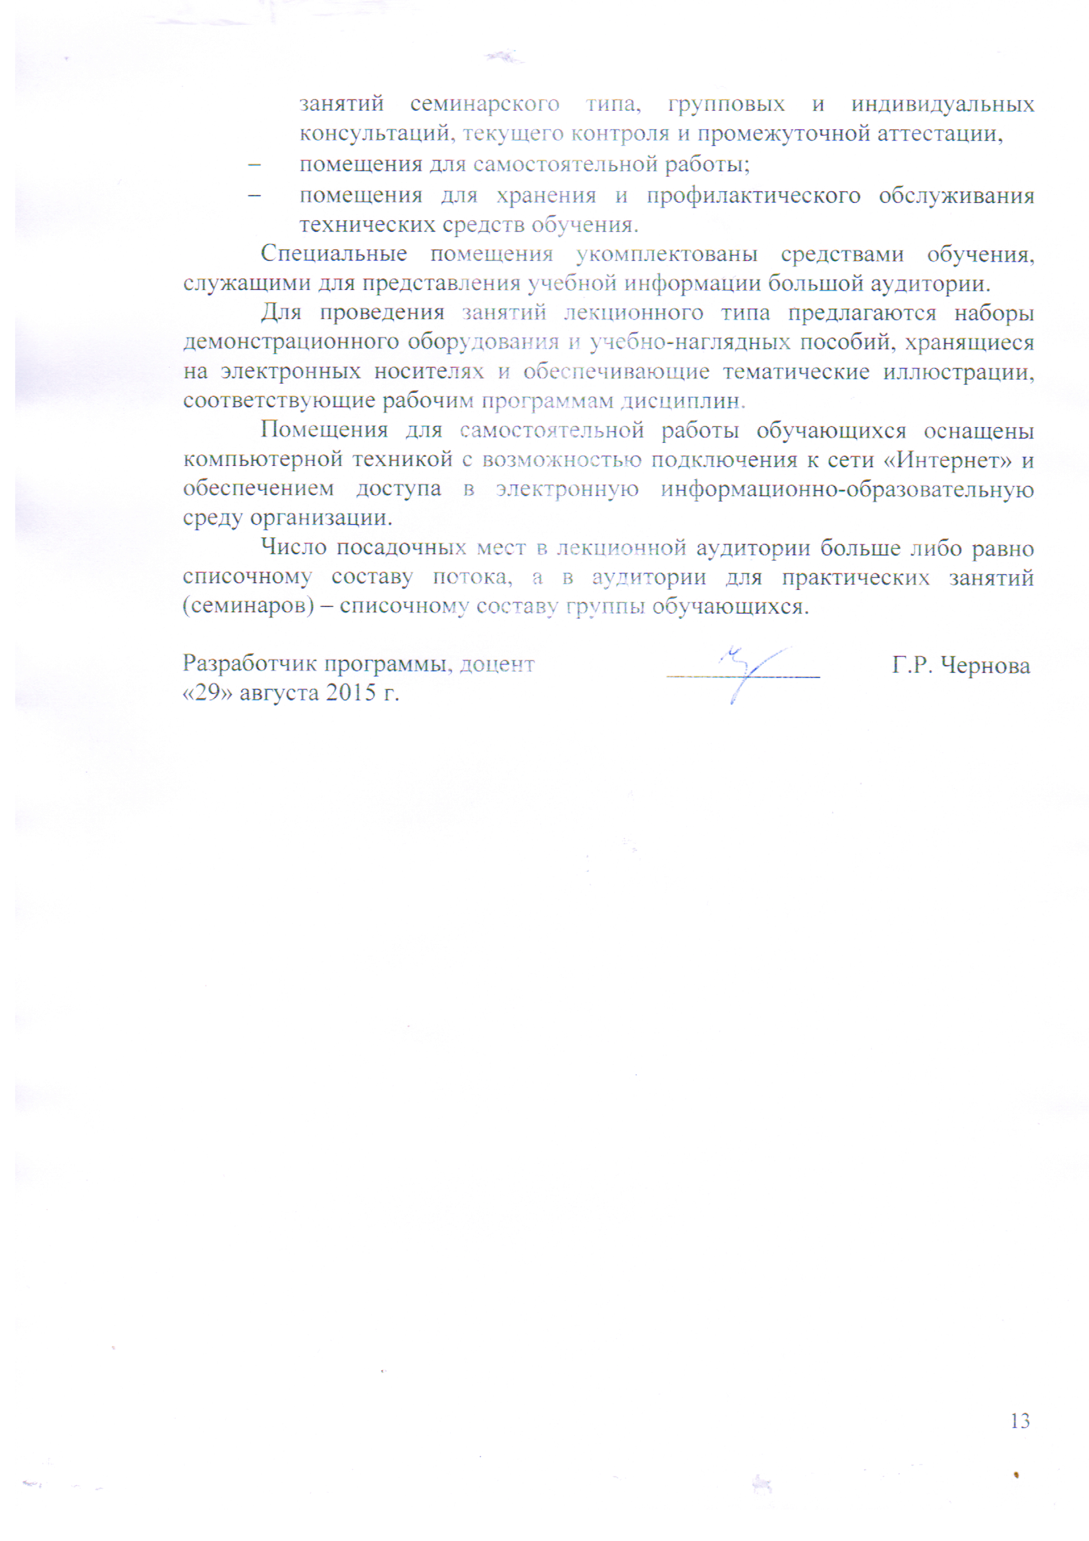
- учебные аудитории для проведения занятий лекционного типа, занятий семинарского типа, групповых и индивидуальных консультаций, текущего контроля и промежуточной аттестации,
- помещения для самостоятельной работы;
- помещения для хранения и профилактического обслуживания технических средств обучения.
Специальные помещения укомплектованы средствами обучения, служащими для представления учебной информации большой аудитории.
Для проведения занятий лекционного типа предлагаются наборы демонстрационного оборудования и учебно-наглядных пособий, хранящиеся на электронных носителях и обеспечивающие тематические иллюстрации, соответствующие рабочим программам дисциплин.
Помещения для самостоятельной работы обучающихся оснащены компьютерной техникой с возможностью подключения к сети «Интернет» и обеспечением доступа в электронную информационно-образовательную среду организации.
Число посадочных мест в лекционной аудитории больше либо равно списочному составу потока, а в аудитории для практических занятий (семинаров) – списочному составу группы обучающихся.

Разработчик программы, доцент | ____________ | Г.Р. Чернова
«29» августа 2015 г.

